# Design Patterns

## Singleton

Eine Instanz für eine Klasse

Bestandteile:

* Statische Variable (static)
* Konstruktor (privat!)
  + Darf nur klassenintern aufgerufen werden (deshalb privat)
  + Person p = new Person(…..)
  + Wird im unterstrichenen Bereich aufgerufen
* Methode getInstance ( )
  + Public
  + Static
    - Damit die Methode immer (egal von wo) aufgerufen werden kann

### Methode getInstace:

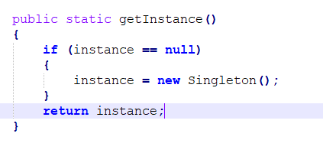

Objekt wird erst erzeugt, sobald getInstace aufgerufen wird (=lazy initialication)

# 3 Arten

* Creational (etwas wird erzeugt)
  + Singelton
* Behavioral (ein bestimmtes Verhalten)
  + Observer
* Structural (eine bestimmte Struktur)